SEMANA DEL 24 AL 28 DE MAYO DEL 2021
PLAN DE TRABAJO
ESCUELA PRIMARIA: ___________
SEXTO GRADO
MAESTRO (A): _________________
 | ASIGNATURA | APRENDIZAJE ESPERADO | PROGRAMA DE TV | ACTIVIDADES | SEGUIMIENTO Y RETROALIMENTACIÓN
LUNES | Vida Saludable | Toma decisiones sobre su alimentación reconociendo impactos en el aprovechamiento de recursos  Naturales. | Alimentándonos sin desperdiciar | ¿Sabes a dónde van los desperdicios?  Muchos de los alimentos que consumimos no son aprovechados al 100% causando desperdicios que contaminan el medio ambiente.  Escribe en tu cuaderno de que manera podemos reducir los desperdicios que producimos desde casa. | Envía evidencias de tus trabajos al whatsApp de tu maestro (a), tienes hasta las 9:00 p.m de cada día.  NOTA: no olvides ponerle la fecha a cada trabajo y tú nombre en la parte de arriba.
 | Educación Socioemocional | Reflexiona sobre cómo responde a las reacciones producidas por las emociones relacionadas con el asco, las regula de acuerdo con el estímulo que las provocan, así como al logro de metas personales y colectivas. | Como pescar sin ser pescado. | Lee la siguiente historia y responde las preguntas:  Luis, es un niño que no le gusta comer verduras, el piensa que son asquerosas y nada deliciosas, su mamá insiste en que debe comerlas para su crecimiento. Un día, Luis se armo de valor y decidió comerse un rico caldo de verduras que su mamá preparo para él.  ¿Por qué Luis pensará que las verduras son asquerosas?  ¿Qué le dirías a Luis para que el consuma verduras?
 | Lengua materna | Conoce y aprecia diferentes manifestaciones culturales y lingüísticas de México.  Comprende el significado de textos de la tradición oral y difunde textos de la tradición oral mediante carteles. | Nuestra riqueza lingüística y cultural | Escribe en tu cuaderno, una adivinanza o canción en alguna lengua indígena que se hable en tu comunidad o estado, posteriormente escríbela en tu cuaderno en el idioma y su traducción al español.  Interpretarla a los miembros de tu familia.
 | Historia | Describe las causas que favorecieron el crecimiento de las ciudades. | Averigüemos ¿Cómo resurgieron las ciudades? | Analiza el tema “El resurgimiento de la vida urbana y del comercia” que se encuentra ubicado en las páginas 114 y 115 de tu libro de texto.  Posteriormente resuelve las siguientes preguntas en tu cuaderno:  ¿Qué sucedió al incrementar la actividad económica?  ¿Qué impulso la inquietud por el conocimiento y los inventos?  ¿Qué sucedía con las ciudades de Génova y Venecia?  ¿Qué factores determinaron que ciudades se constituyeran como repúblicas independientes?
 | Geografía | Valora los retos del mundo para mejorar el ambiente | ¡Cuidado y uso responsable del agua! | Realiza en tu cuaderno un cartel donde expreses las costumbres que se tienen en tu comunidad, en las cuales se desperdicie agua, señala que acciones se pueden implementar para el uso y cuidado responsable del vital líquido.

 | ASIGNATURA | APRENDIZAJE ESPERADO | PROGRAMA DE TV | ACTIVIDADES | SEGUIMIENTO Y RETROALIMENTACIÓN
MARTES | Educación física | Fortalece su imagen corporal al diseñar propuestas lúdicas, para valorar sus potencialidades, expresivas y motrices. | Reforzando mi potencial | Realiza tu propia rutina de baile.  Crea una rutina de baile con tus pasos preferidos y compártela con tu familia. | Envía evidencias de tus trabajos al whatsApp de tu maestro (a), tienes hasta las 9:00 p.m de cada día.  NOTA: no olvides ponerle la fecha a cada trabajo y tú nombre en la parte de arriba.
 | Matemáticas | Calcula la longitud de una circunferencia mediante diversos procedimientos. | Pi: Relación entre circunferencia y diámetro. | Realiza el desafío matemático #66 “¿conoces a π? que se encuentra ubicado en la página 125 de tu libro de texto.
 | Ciencias naturales | Compara la formación de imágenes en espejos y lentes, y las relaciona con el funcionamiento de algunos instrumentos. | Espejo, espejito | En México, la investigación científica, mediante el uso de los telescopios, se enfoca al descubrimiento de cuerpos celestes, el origen, historia y composición de nuestro universo.  La utilización de espejos como cóncavos o lente convexa, sirven para la formación de telescopio refractor y reflector.  Copia en tu cuaderno los siguientes telescopios y responde en tu cuaderno:  ¿En que se parecen?  ¿Qué diferencias tienen?  ¿En que crees que han contrubuido a la historia este tipo de aparatos? Ver Anexo #1
 | Lengua materna | Reflexiona sobre la función y sobre algunas de las principales características de las cartas personales. Lee cartas personales (correo postal y/o electrónico). | Cartas personales a familiares o amigos | Iniciemos, responde en tu cuaderno las siguientes preguntas,  ¿Qué es una carta?  ¿Para qué sirve una carta?  ¿Alguna vez has recibido alguna carta?  ¿Las has enviado a familiares o amigos por correo postal?  ¿Recuerdas que información debe ir en el sobre?  ¿Cómo debe escribirse?  ¿Se puede ilustrar?
 | Historia | Identifica causas de la formación de las monarquías europeas. | Monarquías europeas, siglos XV y XVI | Lee el tema “La formación de las monarquías europeas: España, Portugal, Inglaterra y Francia, que se ubica en las páginas 116 y 117 de tu libro de texto. Una vez analizado el tema subraya los aspectos que consideres más importantes, y realiza un resumen en tu cuaderno con la información obtenida.  Nota: también puedes realizar un cuadro sinóptico para organizar la información.
 | ASIGNATURA | APRENDIZAJE ESPERADO | PROGRAMA DE TV | ACTIVIDADES | SEGUIMIENTO Y RETROALIMENTACIÓN
MIÉRCOLES | Cívica y ética en dialogo | Valora la democracia como un proceso dinámico en construcción y la reconoce como una forma de gobierno y de vida que implica corresponsabilidad entre la ciudadanía y el gobierno. | Observamos a nuestras autoridades y participamos para construir la democracia | Escribe en tu cuaderno el objetivo de democracia que aparece en la página 128 de tu libro de Formación Cívica y Ética.  Con ayuda de tu familia busquen problemáticas que tengan en casa y democráticamente elijan una. | Envía evidencias de tus trabajos al whatsApp de tu maestro (a), tienes hasta las 9:00 p.m de cada día.  NOTA: no olvides ponerle la fecha a cada trabajo y tú nombre en la parte de arriba.
 | Artes | Utiliza la forma, el color y los sonidos para construir la historia de un personaje | ¡Es momento de reír! La comedia | Crea con tu imaginación un cuento, en donde utilices tus personajes favoritos, colores preferidos y sonidos preferidos. Al finalizar nárrales la historia a los integrantes de tu familia.  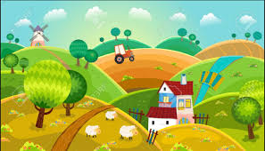
 | Formación cívica y ética | Valora la democracia como un proceso dinámico en construcción y la reconoce como una forma de gobierno y de vida que implica corresponsabilidad entre la ciudadanía. | Iniciativas de ley | En base a la problemática que seleccionaron en compañía de tu familia. Elabora en tu cuaderno una lista con las posibles soluciones que le pueden dar a ese problema. Solicita ayuda a tus padres o familiares.
 | Matemáticas | Calcula la longitud de una circunferencia mediante diversos procedimientos. | Pi, la letra y el número mágico | Realiza el desafío matemático #67 “¿Para qué sirve el π? el cual se encuentra ubicado en la página 126 de tu libro de texto.
 | Lengua materna | Conoce la estructura de los datos de las direcciones postales y/o electrónicas del destinatario y remitente.  Analiza cartas personales (correo postal y/o electrónico) | Características de las cartas personales. | Observa la carta que se encuentra en el Anexo #2 de este documento, posteriormente coloca el numero donde corresponda alguna de las siguientes características:  1.-Lugar  2.-Fecha  3.-Destinatario  4.-Saludo inicial  5.-Despedida  6.-Firma o rúbrica
 | ASIGNATURA | APRENDIZAJE ESPERADO | PROGRAMA DE TV | ACTIVIDADES | SEGUIMIENTO Y RETROALIMENTACIÓN
JUEVES | Educación física | Fortalece su imagen corporal al diseñar propuestas lúdicas, para valorar sus potencialidades, expresivas y motrices. | Reforzando mi potencial | Observa la pirámide de actividades y realiza aquellas que no afectan tu salud.  Anexo #3  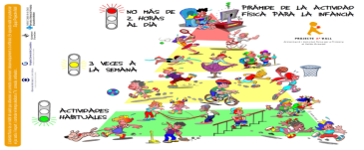 | Envía evidencias de tus trabajos al whatsApp de tu maestro (a), tienes hasta las 9:00 p.m de cada día.  NOTA: no olvides ponerle la fecha a cada trabajo y tú nombre en la parte de arriba.
 | Matemáticas | Calcula el volumen de prismas mediante el conteo de unidades. | Los cubos en un prisma | Realiza el desafío matemático #68 “Cubos y más cubos” el cual se encuentra ubicado en la página 127 de tu libro de texto.
 | Geografía | Valora los retos del mundo para mejorar el ambiente | Cuidado de los bosques y del suelo | Escribe en tu cuaderno una carta dirigida a tu comunidad en general, donde expreses tu sentir sobre la tala de árboles y la desaparición de los bosques y selvas para satisfacer necesidades del humano. Además como la contaminación de suelos y ríos para la explotación agrícola.
 | Lengua materna | Analiza textos literarios de la nueva palabra | Palabras que vuelan. | Realiza la actividad de la página149 y ayuda a Andrés a elaborar el sobre para enviar la carta. Escribe en el los datos del destinatario y el remitente que se indica.
 | Ciencias naturales | Compara la formación de imágenes en espejos y lentes y las relaciona con el funcionamiento de algunos instrumentos ópticos. | Formación de imágenes en lentes. | Observa las siguientes figuras y descríbelas. Anota las descripciones de cada figura en la siguiente tabla.  FIGURA 1 FIGURA 2 FIGURA 3  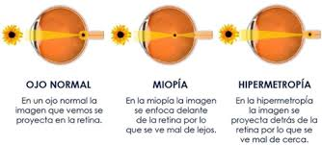
 | ASIGNATURA | APRENDIZAJE ESPERADO | PROGRAMA DE TV | ACTIVIDADES | SEGUIMIENTO Y RETROALIMENTACIÓN
VIERNES | Vida saludable | Diseña menús para incrementar en su refrigerio escolar, el consumo de agua simple potable, futas, verduras, cereales enteros e integrales, leguminosas y pescado, con base en una guía alimentaria. | Del mundo acuático a tu paladar. | Elabora en tu cuaderno un cuadro comparativo con los beneficios de tener una dieta balanceada y prejuicios de no tenerla.  Dieta balanceada Consumir alimentos chatarra | Envía evidencias de tus trabajos al whatsApp de tu maestro (a), tienes hasta las 9:00 p.m de cada día.  NOTA: no olvides ponerle la fecha a cada trabajo y tú nombre en la parte de arriba.
 | Matemáticas | Calcula el volumen de prismas mediante el conteo de unidades. | ¿Qué pasa con el volumen? | Realiza el desafío matemático #68 “¿Qué pasa con el volumen?” el cual se encuentra ubicado en la página 128 de tu libro de texto.
 | Artes | Asiste u observa espectáculos escénicos que ofrecen la Secretaria de cultura Federal o las secretarias de Educación y Cultura Estatales, Municipales u otros, para público infantil y juvenil. | El acordeón de Javier Zabaleta. | Investiga en diccionarios, internet o con personas sobre el instrumento musical que más te gusta.  Dibújalo en tu cuaderno y escribe sus características.
 | Educación Socioemocional. | Evalúa las diversas emociones relacionadas con la tristeza, identifica la intensidad en cada una y como las puede aprovechar para su bienestar propio y de los demás. | La carta de la tristeza. | Es normal que en ocasiones te sientas triste. La tristeza es una emoción que surge de una experiencia de pérdida de algo o alguien que queremos.  Escribe en tu cuaderno 3 situaciones en donde experimentaste la tristeza y escribe de qué manera lograste sentirte mejor.

NOTA: es importante que veas las clases por la televisión diariamente para poder realizar tus actividades.

ANEXO #1

ANEXO #2
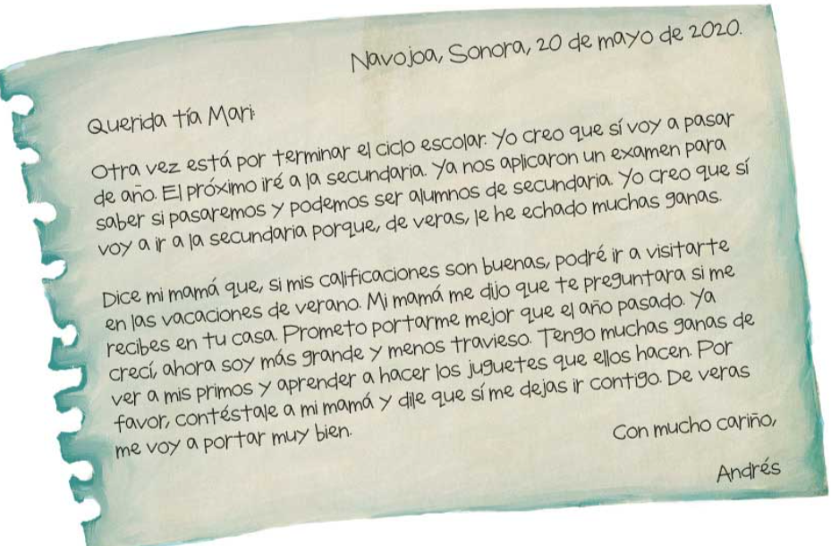

ANEXO #3
